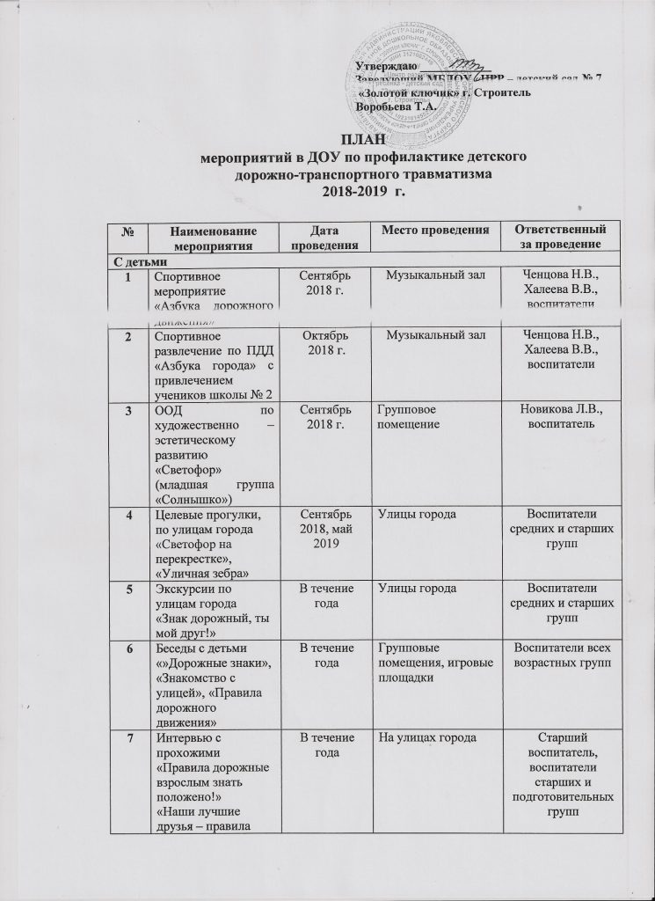

№ | Наименование мероприятия | Дата проведения | Место проведения | Ответственный  за проведение
С детьми
1 | Спортивное мероприятие «Азбука дорожного движения» | Сентябрь 2018 г. | Музыкальный зал | Ченцова Н.В., Халеева В.В., воспитатели
2 | Спортивное развлечение по ПДД «Азбука города» с привлечением учеников школы № 2 | Октябрь  2018 г. | Музыкальный зал | Ченцова Н.В., Халеева В.В., воспитатели
3 | ООД по художественно – эстетическому развитию «Светофор» (младшая группа «Солнышко») | Сентябрь 2018 г. | Групповое помещение | Новикова Л.В., воспитатель
4 | Целевые прогулки, по улицам города  «Светофор на перекрестке»,  «Уличная зебра» | Сентябрь 2018, май 2019 | Улицы города | Воспитатели средних и старших групп
5 | Экскурсии по улицам города  «Знак дорожный, ты мой друг!» | В течение года | Улицы города | Воспитатели средних и старших групп
6 | Беседы с детьми  «»Дорожные знаки», «Знакомство с улицей», «Правила дорожного движения» | В течение года | Групповые помещения, игровые площадки | Воспитатели всех возрастных групп
7 | Интервью с прохожими  «Правила дорожные взрослым знать положено!»  «Наши лучшие друзья – правила движения!»  «О правилах поведения на дороге во время зимних каникул» | В течение года | На улицах города | Старший воспитатель, воспитатели старших и подготовительных групп
8 | Организованный переход через улицу  Под руководством сотрудника ГИБДД | Декабрь  2018 г. | Улица Ленина  г. Строитель | Старший воспитатель, воспитатели старших и подготовительных групп, сотрудник ГИБДД
9 | Организация месячника безопасности, недели безопасности  «Новый год, дорога, праздник – помни правила, проказник!» | В течение учебного года | Помещения детского сада, улицы и площадь города | Старший воспитатель, воспитатели групп
10 | «Азбуку дорожную всем знать положено!» (развлечение для детей) | Июнь 2019 г. | Спортивная площадка | Старший воспитатель, воспитатели, инструкторы по физкультуре, муз. руководители
11 | Физкультурное развлечение «Красный, желтый, зеленый» (старшие группы) | Июль 2019 г. | Спортивная площадка | Старший воспитатель, воспитатели, инструкторы по физкультуре, муз. руководители
С родителями
1 | Информация для родителей «Уголок безопасности дорожного движения» | В течение года | Раздевалка, коридор детского сада | Старший воспитатель, воспитатели групп
2 | Организация выставок совместных детско – родительских работ | В рамках месячника и недели безопасности | Музыкальный зал, в уголках для родителей, в уголках, расположенных в холле детского сада | Старший воспитатель, воспитатели
3 | Разработка и выпуск буклетов по ПДД, в том числе для учащихся школы № 2. | В течение года | Информационные уголки для родителей в приемных групповых помещениях МДОУ | Старший воспитатель, воспитатели групп
4 | Конкурс «Лучшая сказка по правилам дорожного движения» | В течение года | Методический кабинет | Старший воспитатель, воспитатели групп
5 | Участие в интернет – конкурсах | В течение года | Социальные сети, сайт ДОУ | Старший воспитатель, воспитатели групп
6 | Родительское собрание «Знакомство с направлениями деятельности ДОУ на новый учебный год», где один из вопросов «Безопасность жизнедеятельности» | Сентябрь 2018 г. | Музыкальный зал ДОУ | Администрация ДОУ
С педагогами
1 | Консультация для педагогов «Система мероприятий в ДОУ по профилактике детского дорожно-транспортного травматизма» | Октябрь  2018 г. | Методический кабинет | Старший воспитатель
2 | Мастер – класс для педагогов «Пластилиновая дорога» | Декабрь  2018 г. | Музыкальный зал | Воспитатель Зиновьева Е.И.
3 | Участие в городском конкурсе развивающих материалов и пособий для обучения детей дошкольного возраста правилам безопасного поведения на дороге «Зеленый огонек» | В соответствии с Планом управления образования |  | Старший воспитатель, воспитатели групп
4 | Участие в городских конкурсах по ПДД | В течение года | На базе ДОУ города | Старший воспитатель, воспитатели групп, инструкторы по физкультуре
С сотрудниками ГИБДД и другими организациями
1 | Совместное мероприятие с сотрудниками ГИБДД в ДОУ  Телепередача «Автостоп» | В рамках месячника или недели безопасности | Музыкальный зал ДОУ | Старший воспитатель, воспитатели групп
2 | Знакомство с автомобилем ДПС «Операция сирена» | В рамках месячника или недели безопасности | Двор ДОУ | Старший воспитатель, воспитатели всех возрастных групп
3 | Встреча с сотрудником ГИБДД на улицах города с переходом улицы в зимний период | Декабрь  2018 г. | Улица Ленина г. Строитель | Старший воспитатель, воспитатели групп
4 | Интервью с сотрудником ГИБДД на улице города | В течение года | На территории ДОУ, на территории города | Старший воспитатель, воспитатели групп
5 | Запись видеоролика «Правила дорожного движения в зимний период» | Январь 2019 г. |  | Старший воспитатель
6 | Совместные экскурсии с учащимися школы № 2 с разработкой карты движения | В течение учебного года | Улицы города | Старший воспитатель, воспитатели старших и подготовительных групп, учителя МБОУ СОШ № 2.
7 | Организация спектаклей по профилактике детского дорожно – транспортного травмтизма | В течение года | Музыкальный зал | Артисты театра «Рукавичка», театрально – праздничного агентства «Эксклюзив»

План разработал ______________ Никулина О.Н., старший воспитатель

